绝密★启用前
浙江省名校新高考研究联盟2012届第二次联考
理科综合试题卷

本试卷分第Ⅰ卷(选择题)和第Ⅱ卷(非选择题)两部分。满分300分。考试时间150分钟。
可能用到的相对原子质量：H:1 C:12 N:14 O:16 F：19 Na:23 Al:27
第Ⅰ卷（选择题 共20小题 每小题6分 共120分）
一、选择题（本题包括17小题。每小题只有一个选项正确）
1．右图①、②、③表示构成细胞膜的物质，a、b、c表示物质出入细胞的三种不同方式。下列叙述中错误的是 （ ）
①
③
②
a
b
c
A．细胞膜上的③物质和②物质一样，也有水溶性和脂溶性部分
B．小分子物质以方式b进出细胞
C．某些免疫抑制药物可作用于①，以提高器官移植的成功率
D．物质以方式c进入细胞时，③形状可以发生改变
2．右图为某一离体神经纤维片段，下列相关叙述错误的是 （ ）
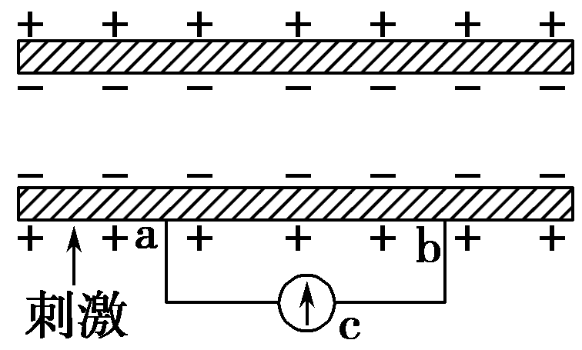
A．若刺激a的左侧，则a与b之间产生电流的方向最先为b→a
B．若刺激神经纤维某一点，则兴奋的传导方向与膜内侧局部电流方向一致
C．静息状态时，若细胞膜对Na＋的通透性增大，但静息电位的绝对值保持不变
D．静息状态时，若降低细胞膜外的K＋浓度，但静息电位的绝对值变大
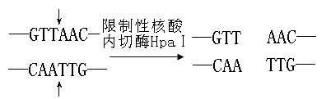
3．在基因工程中，当限制性核酸内切酶从识别序列的中心轴线处切开时，切开的DNA两条单链的切口是平整的，这样的切口叫平末端，如下图所示：

已知加入DNA连接酶后平末端的连接效率低于粘性末端，下列关于产生此现象的可能原因及改进措施的说法错误的是 （ ）ks5u
A．连接平末端时只有DNA连接酶起作用，缺乏粘性末端的突出碱基的互补作用
B．常用的DNA连接酶与平末端的亲和力比粘性末端的大
C．提高DNA连接酶浓度是改进平末端连接效率低下的有效方法
D．适当提高DNA的浓度也是改进平末端的连接效率低下的有效方法
4．下图是人体内激素调节葡萄糖代谢的示意图。下列相关叙述中，正确的是 （ ）
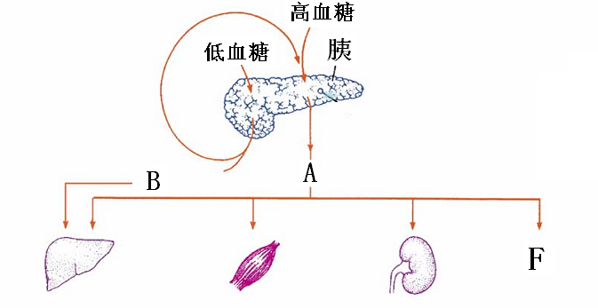
A．A是已知唯一能降低血糖的激素，分泌A的细胞在胰岛中所占比例比分泌B的细胞低
B．当血糖浓度下降时可以使B分泌增加，促进肝糖元和肌糖元的分解，从而使血糖升高。
C．F是指全部组织，物质A作用于F时能促进葡萄糖和氨基酸运进细胞
D．若细胞膜上的相关受体受损，将会使A无法进入靶细胞内，从而患糖尿病
5．下列关于胚胎工程的各项叙述中，正确的是 （ ）
A．胚胎分割技术中分割胚胎时必需使用切割针或切割刀
B．胚胎干细胞的培养需要添加滋养层细胞，其一般是胚胎成纤维细胞
C．进行胚胎移植时，可以从供体的输卵管或子宫角取出早期胚胎
D．胚胎移植时应注射适量的促性腺激素释放激素使供体超数排卵
6．右图为自然环境中某生物种群数量变化的曲线图，下列有关叙述错误的是 （ ）
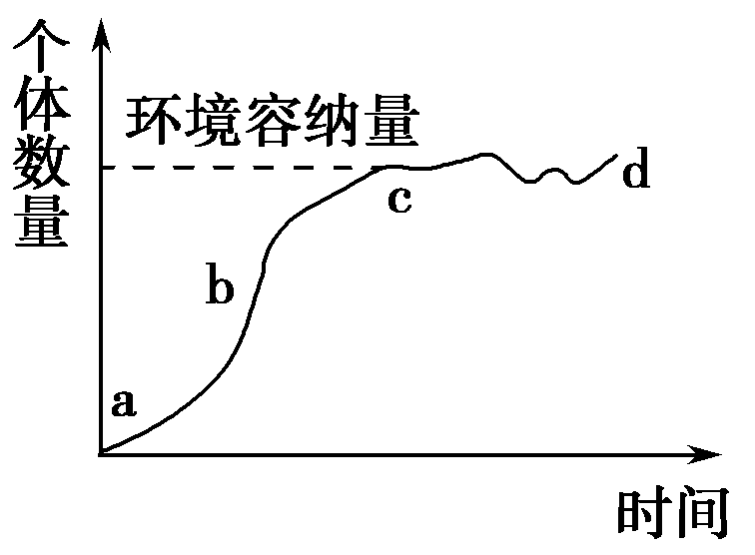
A．在该增长方式中，b点之前的增长并不就是“J”形增长
B．假设这是鱼的种群，在种群达到K值时捕捞并不能持续获得最高产量
C．假如这是老鼠的种群，灭鼠时如果仅杀死一半老鼠，效果可能适得其反
D．bc段由于食物与空间等限制，种群增长速率下降，此时出生率小于死亡率
7．下列说法正确的是 （ ）
A．氢键、分子间作用力、离子键和共价键均为粒子间的作用力。
B．固体氨基酸，其晶体熔点较高，不易挥发，主要原因是存在分子间氢键。
C．太阳能热水器、沼气的利用、乙醇汽油都涉及生物质能的利用。
D．李比希燃烧法、钠熔法、铜丝燃烧法、纸层析法都是元素定性分析法。
8．下列说法错误的是 （ ）
A．海带灼烧成灰烬后，加水煮沸2~3min并过滤，滤液中可以加入适量的H₂O₂来氧化I⁻。
B．纸层析法分离叶绿素a和叶绿素b时，若点样的斑点太大，则会导致色谱分离不清。
C．用MnO₂作催化剂分解H₂O₂时，MnO₂的用量会影响分解速率，而颗粒大小不会影响。
D．在Zn-Cu原电池中加入高锰酸钾、双氧水等强氧化剂，灯泡亮度增加且持续时间较长。
9．下列说法正确的是 （ ）
A．N_{A}代表阿伏加德罗常数，1molC₄H₁₀中含共价键数目为14N_{A}。
B．某反应的△H=-88kJ·mol⁻¹，则正反应活化能一定小于88kJ·mol⁻¹。
C．在硝酸银溶液中滴加过量的NaCl溶液生成白色沉淀，继续滴加NaI溶液则有黄色沉淀生成，因为发生了Ag⁺+I⁻ = AgI↓。
D．恒温恒容下2NO₂N₂O₄达到平衡后，再加入一定量的NO₂，再次达平衡后，则NO₂的转化率增加。
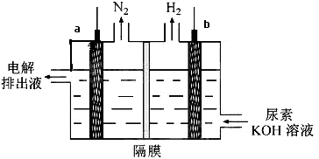
10．电解尿素[CO(NH₂)₂]的碱性溶液制氢的装置示意图如图（电解池中隔膜仅阻止气体通过，a、b极均为惰性电极）。下列说法正确的是 （ ）
A．电解时，b极是阴极放出H₂，发生氧化反应。
B．溶液中OH－ 逐渐向b极移动。
C．电解时，a极的电极反应式为：
CO(NH₂)₂＋8OH－－6e－＝CO₃^{2－}＋N₂↑＋6H₂O
D．若在b极产生标况下224mL氢气，则消耗尿素2g。
11．下列有关有机化合物的认识正确的是 （ ）
A．纤维素、蔗糖、葡萄糖和脂肪在一定条件下都可发生水解反应。
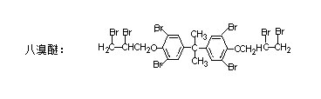
B．用溴水即可鉴别苯酚溶液、2,4-己二烯和甲苯。
C．酸性条件下CH₃CO¹⁸OC₂H₅的水解产物是CH₃CO¹⁸OH和C₂H₅OH。
D．1mol八溴醚分子(结构如图)充分水解最多消耗8molNaOH。
12．下列说法中正确的是 （ ）
A．0.2 mol/LCH₃COOH溶液加水稀释,CH₃COO— 数目增多,c(OH－) 减少。
B．对于可逆反应，若改变条件使平衡右移，则到达新的平衡时的平衡常数K一定增大。
C．某亚硫酸溶液pＨ＝4.3，则其一级电离平衡常数K₁=1.0×10^{-8.60}。
D．相同温度时，CH₃COOH的电离平衡常数K_{a}与NH₃·H₂O的电离平衡常数K_{b}相等，所以NH₄HCO₃的水溶液呈碱性。
13．碱式硫酸铁[Fe(OH)SO₄]是一种用于污水处理的新型高效絮凝剂，在医药上也可用于治疗消化性溃疡出血。工业上利用废铁屑（含少量氧化铝、氧化铁杂质）生产碱式硫酸铁的工艺流程如下：
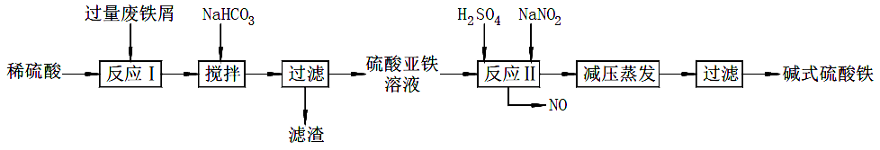
已知：部分阳离子以氢氧化物形式沉淀时溶液的pH见下表：
沉淀物 | Fe(OH)₃ | Fe(OH)₂ | Al(OH)₃
开始沉淀 | 2.3 | 7.5 | 3.4
完全沉淀 | 3.2 | 9.7 | 4.4
下列说法不正确的是 （ ）
A．加入少量NaHCO₃的目的是调节pH，使溶液中的Al³⁺沉淀完全。
B．该工艺中“搅拌”的作用是加快反应速率。
C．在实际生产中，反应Ⅱ常同时通入O₂以减少NaNO₂的用量，若参与反应的O₂有11.2L（标准状况），则相当于节约NaNO₂的物质的量为2mol。
D．根据我国质量标准，产品中不得含有Fe²⁺，为了确定所得产品中是否含有Fe²⁺，所加试剂的顺序是先加KSCN溶液，后加氯水。
14．如果你用心看书，就会发现机械波和电磁波有许多可比之处，小王同学对此作了一番比较后，得到如下结论，你认为是错误的是 （ ）
A．机械波的传播依赖于介质，而电磁波可以在真空中传播
B．机械波可能是纵波，也可能是横波，而电磁波一定是横波
C．机械波和电磁波都能产生反射、折射、干涉和衍射等现象
D．当机械波和电磁波从空气中进入水中时，频率都不变，波长和波速都变小
15．我国第一颗绕月探测卫星——嫦娥一号于2007年10月24日成功发射。如图所示，嫦娥一号进入地月转移轨道段后，关闭发动机，在万有引力作用下，嫦娥一号通过P点时的运动速度最小。嫦娥一号到达月球附近后进入环月轨道段。若地球质量为M，月球质量为m，地心与月球中心距离为R，绕月球运动的轨道半径为r，G为万有引力常量，则下列说法正确的是 （ ）
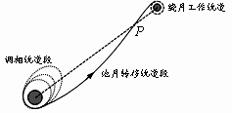
A．P点距离地心的距离为
B．P点距离地心的距离为
C．嫦娥一号绕月运动的线速度为
D．嫦娥一号绕月运动的周期为
16．如图所示，一个很薄（厚度不计）的玻璃三棱镜内封有空气，把三棱镜放在水中。现有一束很细的含有两种不同单色光的复合光P从三棱镜的AB边射入，复合光P光线的延长线与AC恰好垂直，经过若干次折射后，先后有a、b两束光从三棱镜的AC边上R、Q点射出。根据上述现象，可以判断以下说法中正确的是
a
b
R
Q
空气气
A
B
C
水
P
A．b光的频率比a光的频率高 （ ）
B．在三棱镜中a光传播时间比b光的短
C．当a、b两光由水中射向空气产生全反射时，a光的临界角比b光的临界角大
D．用a光在水中的传播速度比b光慢
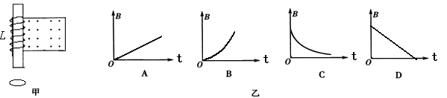
17．绕在铁芯上的线圈Ｌ组成如图甲所示的闭合回路，在线圈的正下方放置一封闭的金属环。线圈的右侧区域分布着变化的磁场，磁感应强度Ｂ的大小按图乙所示的哪种变化，才能使金属环受到向上的吸引力 （ ）
二、选择题（本题共三小题。在每小题给出的四个选项中，有的只有一个选项正确，有的有多个选项正确，全部选对得6分，选对但不全的得3分，有选错的得0分。）
18．某校高三同学春游参观新安江水电站时，听导游介绍水电站共有9台相同的发电机组，每台发电机组的装机容量为7.35万千瓦，工作时每台发电机组均以每分钟150转的转速稳定运行，每台发电机组输出电压为10.5千伏，并用高压输电线路并入华东电网。同学们对此议论纷纷，下面看法中你认为正确的是 （ ）
A．新安江水电站发出的交流电频率应为2.5赫兹
B．新安江水电站发出的交流电频率应为50赫兹
C．每台发电机输出的最大瞬时电流约为7千安培
D．每台发电机输出的最大瞬时电流约为1万安培
19．如图，一列沿x轴正方向传播的简谐横波，振幅为2cm，波速为2m/s。在波的传播方向上两质点a、b的平衡位置相距0.3m（小于一个波长），当质点a在波峰位置时，质点b在x轴下方与x轴相距cm的位置。则正确的是 ks5u （ ）
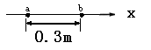
A．此波的周期可能为0.4s
B．此波的周期可能为0.12s
C．从此时刻起经过0.75s，b点可能在波谷位置
D．从此时刻起经过0.75s，b点可能在波峰位置
20．如图所示，离地H高处有一个质量为m、带电量为+q的物体处于电场强度随时间变化规律为（、均为大于零的常数，电场水平向左为正方向）的电场中，物体与竖直绝缘墙壁间的动摩擦因数为，已知。时，物体从墙上静止释放，若物体所受的最大静摩擦力等于滑动摩擦力，当物体下滑后脱离墙面，此时速度大小为，最终落在地面上。则下列关于物体的运动说法正确的是 （ ）
E
H
A．物体克服摩擦力所做的功
B．物体与墙壁脱离的时刻为
C．当物体沿墙壁下滑时，物体先加速再做匀速直线运动
D．物体从脱离墙壁到落地之前的运动轨迹是一段直线
第Ⅱ卷（非选择题 共180分）
21．（10分）在“用双缝干涉测量光的波长”实验中，实验装置如图所示。

（1）令单缝宽度为，双缝距离为，双缝与屏距离为，当采取下列四组数据中的哪一组时，可能在光屏上观察到清晰可辨的干涉条纹 （ ）
A． B．
C． D．
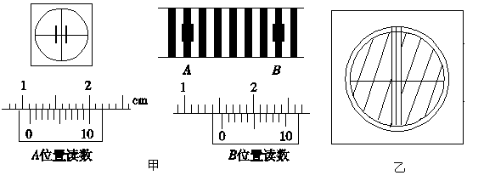
（2）用某种单色光照射双缝得到如图甲所示的干涉条纹，则分划板在图甲中A、B位置时，游标卡尺读数分别为x_{A}=________ mm，x_{B}=________ mm，相邻两条纹间距Δx=_________mm。
（3）如果测量头中的分划板中心刻线与干涉条纹不在同一方向上，如图乙所示。则在这种情况下波长的测量值_____________实际值。（填“大于”、“小于”或“等于”）
22．（10分）利用如图甲所示的电路测量某电池的电动势E和内电阻r，图中R是电阻箱，R₀是阻值为1.0Ω的定值电阻。闭合电键S，调节电阻箱的阻值，记录电阻箱的示数R和电压表相应的示数U，记录数据如表所示。为了较方便准确地得到实验结论，可用图像法来处理实验数据，若图像的纵坐标表示电压表的示数U，则图像横坐标表示的物理量应是 （请从数据表格中选择），利用表中的数据在图乙所示的坐标纸中画出图像，根据图像可求得电源的电动势E= V，电源的内电阻r= Ω。（结果保留二位小数）
R/Ω | 48．0 | 20．0 | 12．0 | 8．0 | 5．5 | 4．0
U/V | 1．45 | 1．4 | 1．33 | 1．26 | 1．18 | 1．09
 | 0.03 | 0.07 | 0.11 | 0.16 | 0.21 | 0.27
 | 0.02 | 0.05 | 0.08 | 0.12 | 0.18 | 0.25
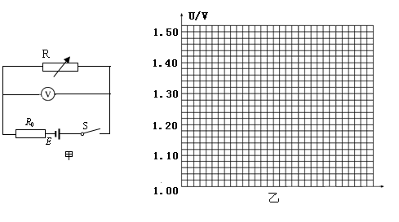

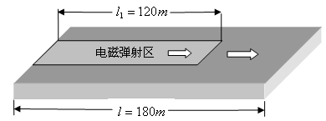
23．（16分）飞机若仅依靠自身喷气式发动机推力起飞需要较长的跑道，某同学设计在航空母舰上安装电磁弹射器以缩短飞机起飞距离，他的设计思想如下：如图所示，航空母舰的水平跑道总长，其中电磁弹射器是一种长度为的直线电机，这种直线电机从头至尾可以提供一个恒定的牵引力。一架质量为的飞机，其喷气式发动机可以提供恒定的推力。考虑到飞机在起飞过程中受到的阻力与速度大小有关，假设在电磁弹射阶段的平均阻力为飞机重力的0.05倍，在后一阶段的平均阻力为飞机重力的0.2倍。飞机离舰起飞的速度，航母处于静止状态，飞机可视为质量恒定的质点。请你求出（计算结果均保留两位有效数字）。
（1）飞机在后一阶段的加速度大小；
（2）电磁弹射器的牵引力的大小；
（3）电磁弹射器输出效率可以达到，则每弹射这样一架飞机电磁弹射器需要消耗多少能量。
ks5u

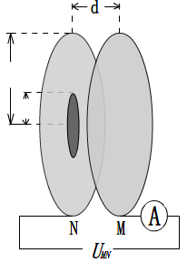
24．（20分）如图所示，一对半径均为的金属板M、N圆心正对平行放置，两板距离为，N板中心镀有一层半径为的圆形锌金属薄膜，，两板之间电压为，两板之间真空且可视为匀强电场。N板受到某种单色光照射后锌金属薄膜表面会发射出最大速率为，方向各异的电子，已知电子的电荷量为，质量为，每秒稳定发射个电子。电子在板间运动过程中无碰撞且不计电子的重力和电子间相互作用，电子到达M板全部被吸收。M板右侧串联的电流表可以测量到通过M板的电流。试求：
R₁
R₂₁
（1）当取什么值时，始终为零；
（2）当取什么值时，存在一个最大值，并求这个最大值；
（3）请利用（1）（2）的结论定性画出随变化的图像。
25．（22分）某仪器用电场和磁场来控制电子在材料表面上方的运动，如图所示，材料表面上方矩形区域PP′N′N充满竖直向下的匀强电场，电场宽为d；矩形区域NN′M′M充满垂直纸面向里的匀强磁场，磁感应强度为B，长为3s，宽为s；NN′为磁场与电场之间的薄隔离层。一个电荷量为e、质量为m、初速为零的电子，从P点开始被电场加速经隔离层垂直进入磁场，电子每次穿越隔离层，时间极短、运动方向不变，其动能损失是每次穿越前动能的10%，最后电子仅能从磁场边界M′N′飞出。不计电子所受重力。
（1）控制电子在材料表面上方运动，最大的电场强度为多少？
（2）若电子以上述最大电场加速，经多长时间将第三次穿越隔离层？
（3）A是M′N′的中点，若要使电子在A、M′间垂直于AM′飞出，求电子在磁场区域中运动的时间。

26．(14分)现有A、B、C、D、E五种常见的短周期主族元素，原子序数依次递增，原子半径按A<D<C<B<E依次递增，B、C、D、E的简单离子具有相同的电子数， A、D可以形成共价化合物AD，B的气态氢化物与B的最高价氧化物对应的水化物可形成盐，E的简单离子半径是同周期中最小。请回答：
（1）E元素在周期表中的位置____________，B₂A₄的电子式为 。
（2）A、B、C三种元素组成的两种物质B₂A₄和BC₂反应生成无毒单质的结构式 __ 。
（3）B₂A₄通过炽热黑色的粉末，黑色的粉末变为红色，且产物对大气无污染，其化学反应方程式： 。
（4）工业废水中的BC₂— 可用E单质粉末在碱性条件下除去，已知此反应体系中含有EC₂—，反应物BC₂—和E物质的量之为1∶2，写出反应离子方程式_________________________。
（5）已知A、B、C三种元素可组成离子化合物化学式为B₂A₄C₂，其溶液显酸性，原因是 _____。
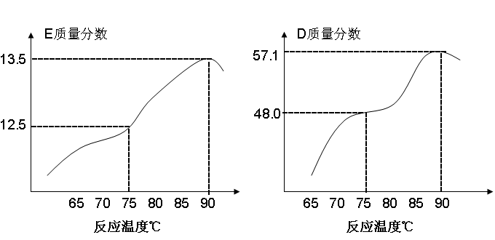
（6）某工业熔剂为由钠、D、E三种元素组成的化合物，D、E元素的比例决定了熔剂效果，制备时测得D、E元素质量分数如下图，温度控制在90℃，而不是75℃的原因是
_____________________。（通过计算说明）。

27．（15分）某研究小组对一元有机弱酸HA在溶剂苯和水的混合体系中溶解程度进行研究。在25℃时，弱酸HA在水中部分电离，HA的电离度为0.20；在苯中部分发生双聚，生成(HA)₂。该平衡体系中，一元有机弱酸HA在溶剂苯（B）和水（W）中的分配系数为K，K=C（HA）_{B}/C（HA）_{W}=1.0，即达到平衡后，以分子形式存在的HA在苯和水两种溶剂中的比例为1∶1；其他信息如下：
25℃平衡体系（苯、水、HA） | 平衡常数 | 焓变 | 起始总浓度
在水中，HAH＋＋A－ | K₁ | △H₁ | 3.0×10^{－3} mol·L^{－1}
在苯中，2HA(HA)₂ | K₂ | △H₂ | 4.0×10^{－3} mol·L^{－1}
回答下列问题：
（1）计算25℃时水溶液中HA的电离平衡常数K₁= 。
（2）25℃，该水溶液的pH为 ，（已知：lg2=0.3，lg3=0.5 ）在苯体系中HA的转化率为__________。
（3）在苯中，HA发生二聚：2HA(HA)₂， 反应在较低温度下自发进行，则△H₂_____0
（填“＞”、“＝”或“＜”）
（4）25℃混合体系中，HA在苯中发生二聚，若测得某时刻溶液中微粒浓度满足=130，
则反应向_______方向进行。
（5）下列有关该混合体系说法不正确的是 。
A．用分液漏斗分离得到水溶液和苯溶液，若水溶液中加入少量水，苯溶液中加少量苯，则上述平衡均正移，且c(HA)均减小。
B．升高温度，HA的电离平衡常数K₁和2HA （HA）₂的平衡常数K₂均变大。
C．若用酸碱中和滴定的分析方法，可以测出HA的起始总浓度。
D．在25℃时，若再加入一定量的HA固体，则水和苯中HA的起始总浓度之比仍为3:4。
（6）在25℃时，用0.1000mol/L氢氧化钠溶液滴定20.00mL 0.1000mol/L HA水溶液的大致滴定曲线示意图正确的是__________。
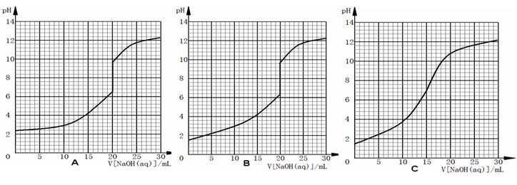
28．(15分) 最常见的塑化剂邻苯二甲酸二丁酯可由邻苯二甲酸酐与正丁醇在浓硫酸共热下反应制得，反应的化学方程式及装置图（部分装置省略）如下：
已知：正丁醇沸点118℃，纯邻苯二甲酸二丁酯是无色透明、具有芳香气味的油状液体，沸点340℃，酸性条件下，温度超过180℃时易发生分解。

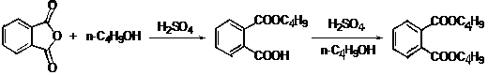
邻苯二甲酸酐 正丁醇 邻苯二甲酸二丁酯
实验操作流程：
- 向三颈烧瓶内加入30 g 邻苯二甲酸酐、16 g 正丁醇以及少量浓硫酸。
- 搅拌，升温至105 ℃，持续搅拌反应2小时。升温至140 ℃，搅拌、保温至反应结束。
- 冷却至室温，将反应混合物倒出。通过工艺流程中的操作X，得到粗产品。
- 粗产品用无水硫酸镁处理至澄清→取清液（粗酯）→圆底烧瓶→减压蒸馏
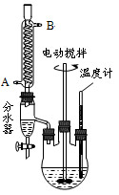
请回答以下问题：
（1）邻苯二甲酸酐和正丁醇反应时加入浓硫酸的作用是 。
（2）步骤②中搅拌下保温的目的是 。
判断反应已结束的方法是 。
（3）反应的第一步进行得迅速而完全。第二步是可逆反应，进行较缓慢，为使反应向生成邻苯二甲酸二丁酯的方向进行，可采取的措施是：

A.增大压强 B.增加正丁醇的量 C.分离出水 D.增加催化剂用量
（4）操作X中，应先用5%Na₂CO₃溶液洗涤粗产品。纯碱溶液浓度不宜过高，更不能使用氢氧化钠。若使用氢氧化钠溶液，对产物有什么影响？（用化学方程式表示）： 。
（5）粗产品提纯流程中减压蒸馏的目的是 。
（6）用测定相对分子质量的方法，可以检验所得产物是否纯净，测定相对分子质量通常采用的仪器是 。
29．（14分）某研究小组制得一种有机物F，是一种新型镇痛和麻醉药物，可通过以下路线合成得到，线路如下：
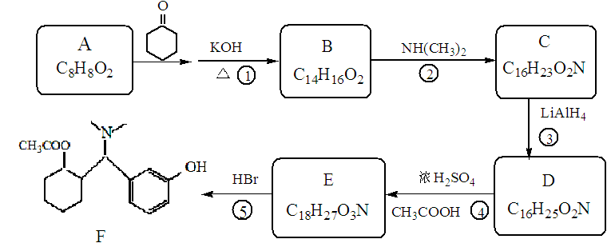

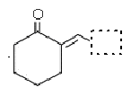
已知信息：
（1）有机物D、E不能使FeCl₃显紫色，有机物B的结构片断为

（2）

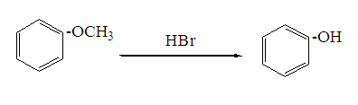
（3）

请回答下列问题：
（1）F分子式为 ，A中官能团为（任写一种）_______。
（2）反应②类型_________________,反应⑤类型_______________。
（3）B的结构简式为 。
（4）写出反应④的化学方程式______________________________。
（5）X是A的同分异构体，X的结构具有以下特征：①属于芳香族化合物；②属于酯类；③可以发生银镜反应。写出符合条件的X所有结构简式______________________。
30．（14分）右图是测定绿色植物光合作用速率的实验装置示意图，广口瓶装有碳酸氢钠溶液以维持溶液中二氧化碳浓度。请回答下列问题：
排水管
止气夹
止水夹
排水管
量筒
广口瓶
黑藻
木塞
（1）简要说明该实验的实验原理：
。
（2）用这一方法测量得到的光合作用速率，比实际 的光合速率 ，原因是：
。
（3）某兴趣小组利用上述装置探究不同光照强度对光合作用速率的影响，准备了6套装置，在暗室中用20W、50W、75W、100W、200W和500W的台灯等距离地分别照射1- 6号装置，30min后停止光照，测量光合作用释放的O₂体积（ml）。实验结果如下表：
O₂释 光照强  放量(ml) 度(w)  组次 | 20W | 50W | 75W | 100W | 200W | 500W
一 | 1.8 | 5.0 | 9.0 | 12.0 | 21.0 | 19.0
二 | 1.8 | 5.3 | 8.0 | 11.5 | 20.0 | 18.0
三 | 2.0 | 5.0 | 8.0 | 12.0 | 20.0 | 19.0
均值 | 1.87 | 5.1 | 8.3 | 11.83 | 20.3 | 18.67
①请将实验结果绘成柱形图：
②本实验将6套装置放入暗室的目的是
。
③该实验设计存在不合理之处，请指出其中一处：
。
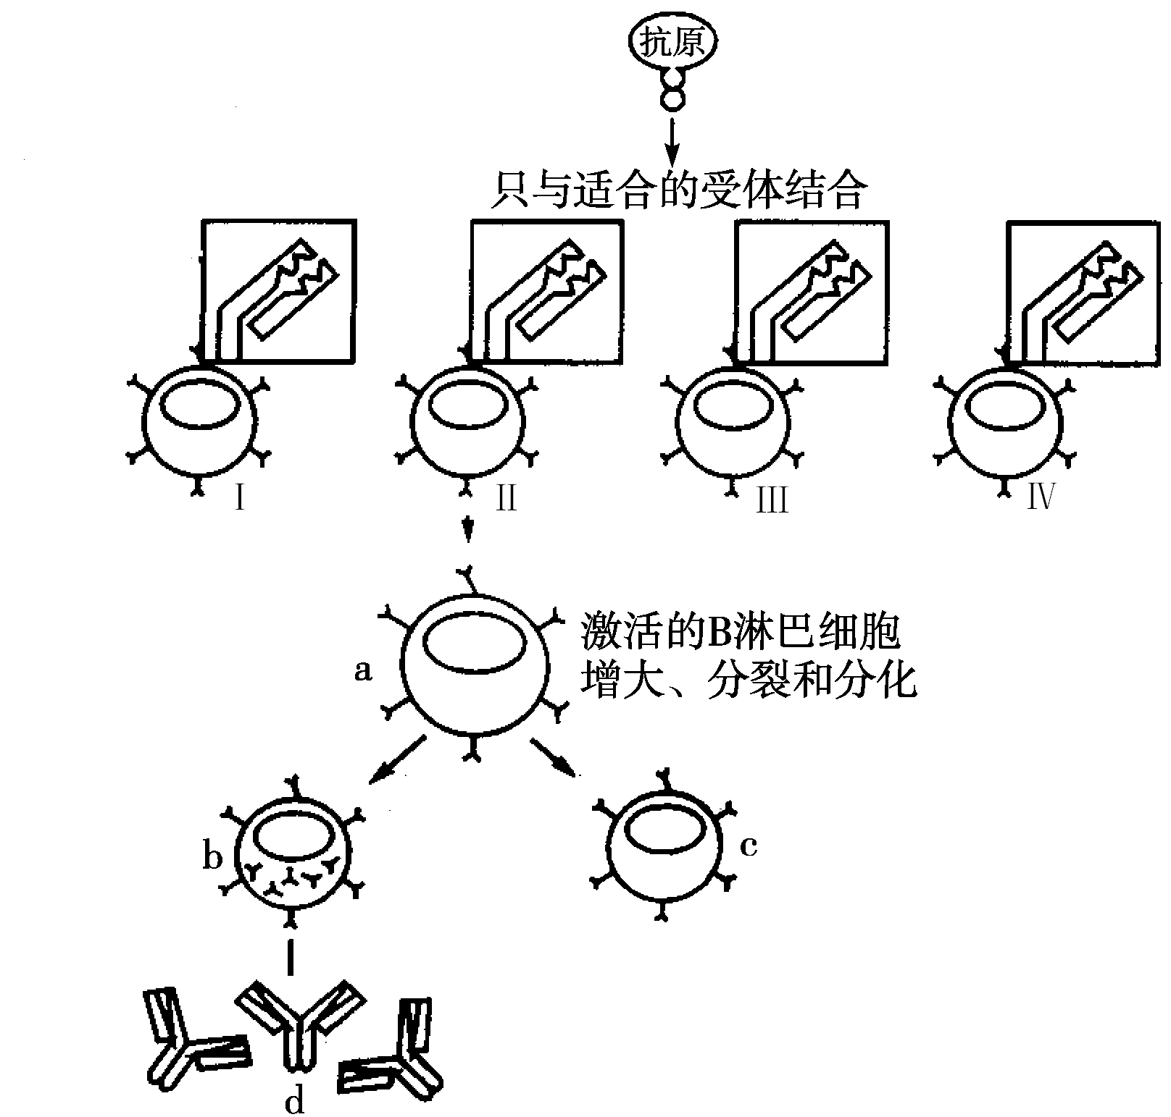
31．（12分）下图表示某个人体中的部分免疫过程的示意图。请分析并回答有关的问题：

（1）不同的B淋巴细胞，如图中的Ⅰ、Ⅱ、Ⅲ、Ⅳ中，细胞表面的受体 。（填“相同”或“不同”）
（2）a、b、c、d中能特异性识别抗原的细胞是 。
（3）淋巴细胞依靠其细胞表面的受体识别抗原，每个淋巴细胞只带有一种特异性抗原受体。那么淋巴细胞的特异性是先天存在的，还是由抗原的“教导”产生的呢？请用下面给出的材料设计实验进行探究。
实验材料：小白鼠，放射性同位素标记的抗原X，未标记的抗原X，抗原Y等
（注：高剂量的放射性同位素标记的抗原能够杀死全部带有互补受体的淋巴细胞）
实验步骤:
①给小白鼠注射 ，小白鼠对此种抗原不发生免疫反应。
②一段时间后，给小白鼠注射 ，观察小白鼠是否对此种抗原发生免疫反应。
③再过一段时间，给小白鼠注射抗原Y，观察小白鼠是否对此种抗原发生免疫反应。
预期结果与结论：ks5u
若 ，则说明淋巴细胞的特异性是先天存在的。
若 ，则说明淋巴细胞的特异性是由抗原的“教导”产生的。
32．（18分）图一是人类某一类型高胆固醇血症的分子基础示意图（控制该性状的基因位于常染色体上，以D和d表示）；图二是对该高胆固醇血症和白化病（两对性状在遗传上是彼此独立的）患者家庭的调查后所得的系谱图。请回答下列问题：
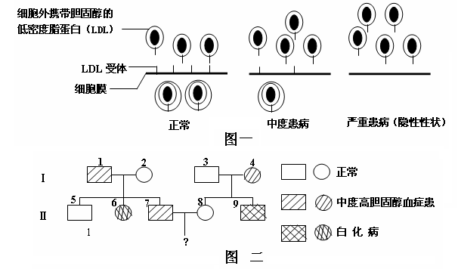

（1）图一中基因型为 的人血液中胆固醇含量高于正常人，由图可知携带胆固醇的低密度脂蛋白（LDL）进入细胞时穿过了 层膜，这体现了细胞膜 。
（2）图二中Ⅱ₇与Ⅱ₈生一个同时患这两种病的孩子的几率是 。若Ⅱ₈与一正常男性结婚受孕后到医院进行产前诊断，为确定所孕男性胎儿是否患病，需要对胎儿进行基因检测吗？ 。为什么？ 。
（3）已知高胆固醇血症为单基因隐性遗传病，假设不知控制该遗传病的基因在常染色体上还是在性染色体上，请你设计一个简单的调查方案以确定基因在染色体上的位置。
调查方案：寻找若干个患该遗传病的家庭进行调查；统计子代患者的性别及比例。
预测结果并得出相应的结论：ks5u
① ；ks5u② ；③ 。

浙江省名校新高考研究联盟2012届第二次联考
理科综合试题 参考答案
1-6：B C B C C D; 7 :A 8 :C 9 :D 10 :C 11 :B 12 :D 13:D 14:D
15:B 16:D 17:C 18:BD 19:AC 20:AB
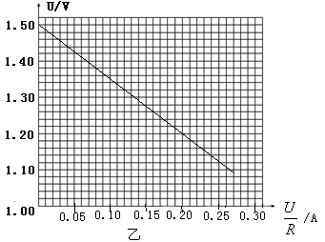
第Ⅱ卷:
21．（10分）（1）B（2分） （2）11.1 ， 15.6， 0.75 （每空2分） （3）大于 （2分）
22．（10分） $−\frac{{\text{mv}}^{2}}{2e}$ ， 1.50 （1.49V~1.51V）， 0.52（0.50Ω~0.54Ω）。每空2分，作图4分（横坐标标示正确1分，描点1分，图线2分）
ks5u

23、解：（1）令后一阶段飞机加速度为$−\frac{{\text{mv}}^{2}}{2e}$，平均阻力为$−\frac{{\text{mv}}^{2}}{2e}$，
则 $−\frac{{\text{mv}}^{2}}{2e}$ （2分） 得：$−\frac{{\text{mv}}^{2}}{2e}$ （2分）
(2)令电磁弹射阶段飞机加速度为$−\frac{{\text{mv}}^{2}}{2e}$、末速度为$−\frac{{\text{mv}}^{2}}{2e}$，平均阻力为$−\frac{{\text{mv}}^{2}}{2e}$
则 $−\frac{{\text{mv}}^{2}}{2e}$ ， $−\frac{{\text{mv}}^{2}}{2e}$ （2分） 得：$−\frac{{\text{mv}}^{2}}{2e}$ （2分）
由 $−\frac{{\text{mv}}^{2}}{2e}$ （2分） 得 $−\frac{{\text{mv}}^{2}}{2e}$ （2分）
或解 由动能定理：$−\frac{{\text{mv}}^{2}}{2e}$ （6分）
得 $−\frac{{\text{mv}}^{2}}{2e}$ （2分）
（3）电磁弹射器对飞机做功 $−\frac{{\text{mv}}^{2}}{2e}$ （2分）
则其消耗的能量 $−\frac{{\text{mv}}^{2}}{2e}$ （2分）

24、解：（1）当垂直N板发射速度为$−\frac{{\text{mv}}^{2}}{2e}$的电子不能到达M板时，$−\frac{{\text{mv}}^{2}}{2e}$ （2分）
令此时两板间电压为$−\frac{{\text{mv}}^{2}}{2e}$ ， 则 $−\frac{{\text{mv}}^{2}}{2e}$ （2分） 得$−\frac{{\text{mv}}^{2}}{2e}$ （2分）
（2）当从锌膜边缘平行N板射出的电子作类平抛运动刚好能到达M板边缘时，则所有电子均能到达M板，电流最大 $−\frac{{\text{mv}}^{2}}{2e}$ （2分） 令此时两板间电压为$−\frac{{\text{mv}}^{2}}{2e}$
$−\frac{{\text{mv}}^{2}}{2e}$ $−\frac{{\text{mv}}^{2}}{2e}$，$−\frac{{\text{mv}}^{2}}{2e}$ （4分） 得 $−\frac{{\text{mv}}^{2}}{2e}$ （2分）
(3)
I
U_{MN}
0
(渐近到I=0趋势正确2分,渐近到I=ne趋势正确2分，两个电压值标示2分)
25、解(1)电子第一次穿越隔离层，在磁场中以最大半径s作圆周运动时，电场强度最大，设进入磁场的速度为v
由 （2分）
（2分） 得：E= （1分）
（2）电子第一次加速的末速度为v₁，第一次加速的时间为t₁，
由 （2分）
（2分）
在磁场中作圆周运动时间为t₂，由：T＝得： （2分）
电子再返回电场的速度为v₂，至第三次穿越隔离层的时间为t₃
（2分）
（2分）
（1分）

(3)设电子在匀强磁场中做圆周运动的周期为T，运动的半圆周个数为n，运动总时间为t.
由题意，有：＋R_{n＋1}＝3s，R₁≤s，R_{n＋1}＝0.9^{n}R₁，R_{n＋1}≥
得：n＝2 （4分）
又由：T＝
得：t＝ （2分）ks5u
26（14分）
（1）第三周期，ⅢA族，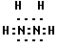（每格2分，共4分）
（2）N三N（2分）
（3）N₂H₄+2CuO = N₂+2H₂O+2Cu（2分）
（4） 2Al + NO₂⁻ + OH⁻ + H₂O ==2AlO₂⁻ + NH₃ 或
2Al + NO₂⁻ + OH⁻ + 2H₂O ==2AlO₂⁻ + NH₃·H₂O（2分）
（5）NH₄＋的水解程度大于NO₂－的水解程度（2分）
（6）90℃ 时铝、氟元素质量分数高，且比例接近57.1/19:13.5/27=6:1（2分）
27．（15分）
（1）1.5×10⁻⁴ mol·L⁻¹（单位可不写）（2分） 2）3.2（2分） 40% （2分） （3）＜（2分） (4)正方向（2分（5）ABD（3分） （6）A（2分）（通过25℃时平衡常数计算可知，起点pH约2.4 ，终点pH约12）
28题（15分）：（1）．催化剂(2分)
（2）．保证反应物能够充分反应，提高反应物的转化率，加快反应速率。(2分)
分水器中的水位高度保持基本不变时(2分)
（3）．B、C (2分)
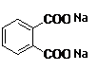
(4)

+2NaOH

+2C₄H₉OH
(3分)
(5) ．邻苯二甲酸二甲酯沸点较高，高温会造成其分解，减压可使其沸点降低。(2分)
（6）．质谱仪(2分) ks5u
29题（14分）
（1）C₁₇H₂₅O₃N （2分） ，醚键或醛基（1分）
（2）加成，取代（各1分，共2分）
（3）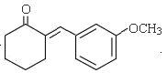（2分）

（3分）
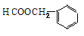
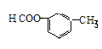
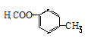
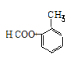
（4）共四种（4分）

30. （除绘图外，每空2分，共14分）
（1）植物光合作用释放氧气，使容器内压强增大，释放氧气的量可通过读量筒中收集到的液体的体积来获取
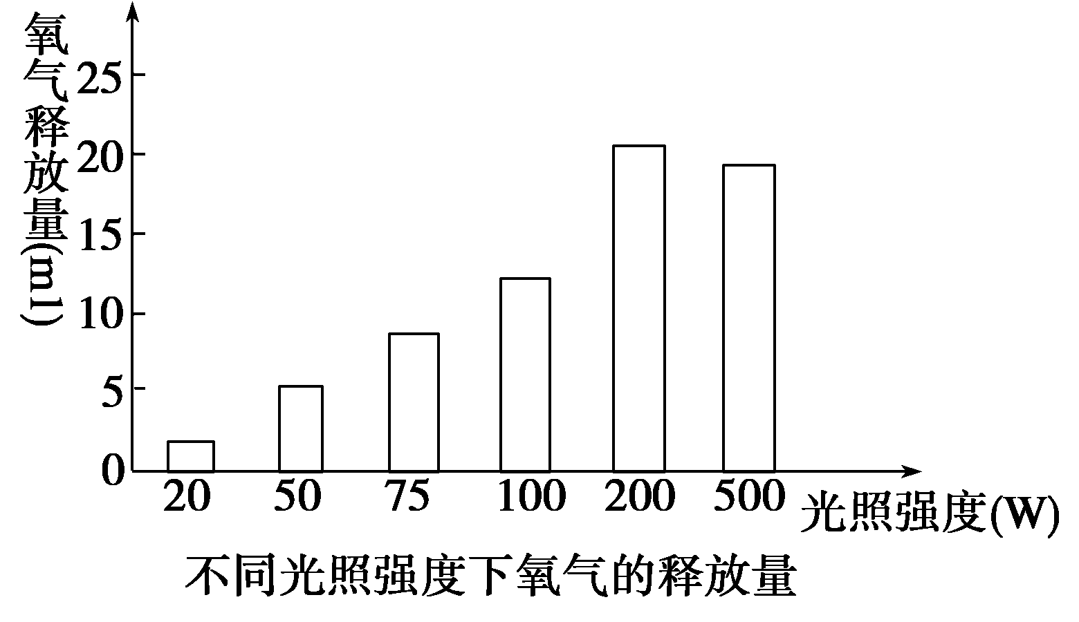
（2）低 植物同时进行呼吸作用，消耗了氧气
（3）①见右图，标注横坐标（1分），标注纵坐标（1分），柱形图（1分），标注“不同光照强度下氧气的释放量”（1分），合计4分。
②排除室内光照对实验结果的干扰
③未设计相应光照下的对照实验，即对照组装置中不加入植物（或加等量的死植物），其他与实验组相同。
（答：不同的光照会产生不同的温度效应，由此产生对光合作用不同的影响也给分）
31. （每空2分，共12分）
（1）不同 （2）a、c
（3）①高剂量的放射性同位素标记的抗原X
②未标记的抗原X ks5u
③小鼠对抗原X不发生免疫反应，对抗原Y仍能发生正常免疫反应
小鼠对抗原X、Y均能发生正常免疫反应
32．（每空2分，共18分）ks5u
（1） Dd和dd 0 （具有）一定的流动性
（2）1/18 需要 Ⅱ₈与正常男性都可能是白化病基因的携带者，所孕胎儿可能患白化病
（3）①若子代中患者男性多于女性，则该致病基因位于X染色体上
②若子代中患者男性与女性比例相当，则该致病基因位于常染色体上
③若子代中患者全是男性，则该致病基因位于Y染色体上

